Έντυπο Προδιαγραφών Απαιτήσεων Λογισμικού
για το Έργο
uStore
Από <Συγγραφέας>
<Ημερομηνία>
Πίνακας Περιεχομένων
Πίνακας Περιεχομένων ii
Αναθεωρήσεις ii
1. Εισαγωγή 1
1.1 Σκοπός του προϊόντος 1
1.2 Συμβάσεις του προϊόντος 1
1.3 Ακροατήριο και προτάσεις ανάγνωσης 1
1.4 Στόχος και εύρος του προϊόντος 1
1.5 Αναφορές 1
2. Γενική Περιγραφή 2
2.1 Προέλευση και προοπτική του προϊόντος 2
2.2 Γενική περιγραφή των λειτουργιών του προϊόντος 2
2.3 Κατηγορίες χρηστών 2
2.4 Περιβάλλον λειτουργίας 2
2.5 Περιορισμοί στη σχεδίαση και την υλοποίηση 2
2.6 Τεκμηρίωση για το χρήστη 3
2.7 Προϋποθέσεις - Εξαρτήσεις 3
3. Απαιτήσεις για τις εξωτερικές διεπαφές 3
3.1 Διεπαφή χρήστη 3
3.2 Διεπαφές υλικού 3
3.3 Διεπαφές λογισμικού 3
3.4 Διεπαφές επικοινωνιών 4
4. Λειτουργίες συστήματος 4
4.1 Λειτουργία 1 4
4.2 Λειτουργία 2 (και τα λοιπά) 5
5. Μη λειτουργικές απαιτήσεις 5
5.1 Επιδόσεις 5
5.2 Φυσική ασφάλεια 5
5.3 Ασφάλεια πληροφορίας 5
5.4 Ποιότητα λογισμικού 5
5.5 Επιχειρησιακοί κανόνες 6
6. Λοιπές απαιτήσεις 6
Παράρτημα Α: Γλωσσάριο 6
Παράρτημα Β: Μοντέλο Ανάλυσης 6
Παράρτημα Γ: Λίστα εκκρεμοτήτων 6

Αναθεωρήσεις
Συγγραφέας | Ημερομηνία | Αίτια αναθεωρήσεων | Έκδοση κειμένου

Εισαγωγή

Σκοπός του προϊόντος
Στο παρόν έγγραφο θα παρουσιαστεί το λογισμικό το οποίο δημιουργήθηκε. Σκοπός του είναι η διευκόλυνση των επιχειρηματιών και των υπάλληλων στις καθημερινές τους επαγγελματικές συναλλαγές. Το προϊόν θα χρησιμοποιείται σε αποθήκες καταστημάτων πώλησης ηλεκτρονικών. Το uStore 1.0 είναι η πρώτη έκδοση, θα επακολουθήσουν κι άλλες.

Συμβάσεις του προϊόντος
Το συγκεκριμένο SRS είναι γραμμένο σε γραμματοσειρά Arial, μεγέθους 11 και πλάγια γραφή. Έχοντας ως πρότυπο τις απαιτήσεις που μας ζητήθηκαν. Κάθε παράγραφος θα έχει τίτλο αριθμημένο και ο τίτλος θα είναι σε έντονη γραφή(bold) .

Ακροατήριο και προτάσεις ανάγνωσης
Το λογισμικό απευθύνεται στον διευθυντή-διαχειριστή του καταστήματος και στους υπαλλήλους. Γενικά, όλους τους παράγοντες που συντελούν στην ομαλή λειτουργία της εταιρίας. Το υπόλοιπο SRS περιλαμβάνει περισσότερα στοιχεία για το στόχο του λογισμικού, για τα χαρακτηριστικά του, τα άτομα μπορούν να το διαχειρίζονται, για το περιβάλλον που πρέπει να διαθέτουν τα μηχανήματα έτσι ώστε να μπορούν να υποστηρίξουν το παρόν λογισμικό. Επιπρόσθετα, περιέχει πληροφορίες σχετικά με τους περιορισμούς στο δίκτυο το οποίο λειτουργεί, αλλά και για την διεπαφή χρήστη και λογισμικού. Τέλος, για την απαραίτητη ασφάλεια της πληροφορίας και τις επιδόσεις που επιβάλλεται να έχει το λογισμικό. Ο αναγνώστης για την πλήρη ενημέρωσή του πάνω στο θέμα είναι αναγκαίο να αρχίσει το διάβασμα από την αρχή του κειμένου και επεξεργαζόμενος τις πληροφορίες να φθάσει στο τέλος όπου θα έχει κατανοήσει τα πάντα σε σχέση με το προϊόν.

Στόχος και οφέλη του προϊόντος
Στόχος του λογισμικού αυτού είναι η διευκόλυνση των παραγόντων του καταστήματος. Εάν ένα uStore 1.0 τοποθετηθεί σε ένα κατάστημα, τότε τα οφέλη είναι πολλά. Αρχικά, δεν θα επιτρέπονται οι κλοπές από μέλη του καταστήματος και όχι μόνο αφού όλα θα ελέγχονται. Όλα τα προϊόντα τα οποία δημιουργούνται, αγοράζονται και πωλούνται, ελέγχονται και δεν μπορούν να υπάρξουν ελλείψεις χωρίς δικαιολόγηση. Επίσης, όλοι οι παράγοντες θα είναι ανά πάσα ώρα και στιγμή ενημερωμένοι για τα προϊόντα που έχουν απομείνει στην αποθήκη αφού θα μπορούν να ανατρέχουν γρήγορα και εύκολα, θα έχουν δυνατότητα εύρεσης, διαγραφής ή εισαγωγής κάποιου προϊόντος με τη χρήση ραβδωτών κωδικών, θα παρέχει δυνατότητα εμφάνισης στατιστικών στοιχείων, θα παρέχει ασφάλεια και αποθήκευση συναλλαγών κάθε μήνα.

Αναφορές
Το πρωτόκολλο τήρησης αποθήκης θα έχει πληροφορίες για τον τρόπο κατανομής των προϊόντων στην αποθήκη , θα είναι μια φόρμα συμπλήρωσης στο λογισμικό με το όνομα την περιγραφή και το barcode των προϊόντων .

Γενική Περιγραφή

Προέλευση και προοπτική του προϊόντος
Το uStore 1.0 δεν ανήκει σε συνέχεια μιας οικογένειας προϊόντων αλλά είναι ένα νέο ανεξάρτητο προϊόν, το οποίο δημιουργήθηκε μοναδικά για αυτές τις περιπτώσεις καταστημάτων, ώστε να διευκολύνει στις καθημερινές επαγγελματικές συναλλαγές μεταξύ υπαλλήλων, διαχειριστών και πελατών. Τέλος,το λογισμικό αυτό αντικαθιστά τον παραδοσιακό τρόπο αναζήτησης , ενημέρωσης , επεξεργασίας , εύρεσης προϊόντων σε μια αποθήκη .

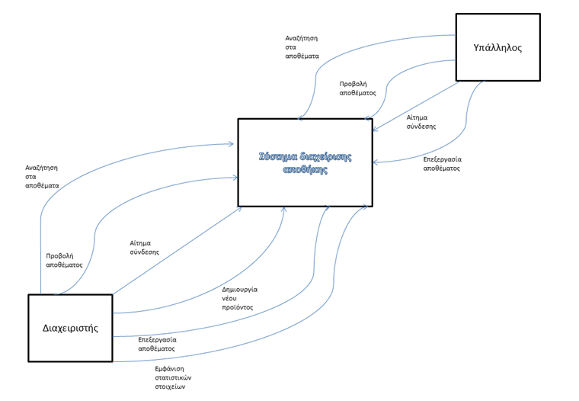

Γενική περιγραφή των λειτουργιών του προϊόντος
Το προϊόν συντείνει σε πολλές λειτουργίες διαχείρισης μιας αποθήκης. Καταρχάς, στη δημιουργία νέων προϊόντων που εισάγουν στο κατάστημα- σε αυτή τη λειτουργία δικαίωμα επεξεργασίας έχει μόνο ο διαχειριστής-.Ακόμη, συμβάλλει στην προβολή των αποθεμάτων στην αποθήκη γρήγορα και εύκολα για την ενημέρωση όλων των παραγόντων.- πρόσβαση σε αυτή τη λειτουργία έχει και ο διαχειριστής και οι υπάλληλοι-. Επίσης, άλλη μια σημαντική λειτουργία είναι η επεξεργασία των αποθεμάτων της αποθήκης.- δικαίωμα παρέμβασης έχουν και οι δύο παράγοντες-.Επιπροσθέτως, βοηθά στην αναζήτηση στα αποθέματα ,για την εύρεση ηλεκτρονικών εργαλείων-σε αυτή την ενέργεια παρέμβαση μπορεί να γίνει από τον διαχειριστή και τους υπαλλήλους-. Τέλος, στην εμφάνιση στατιστικών στοιχείων για την εξέλιξη της επιχείρησης-πρόσβαση σε αυτή τη λειτουργία έχει μόνο ο διαχειριστής.

Κατηγορίες χρηστών
Υπάρχουν δύο κατηγορίες χρηστών οι οποίες από τους οποίους θα χρησιμοποιηθεί το λογισμικό. Αρχικά, τον πρωταρχικό ρόλο τον έχει ο διαχειριστής ο οποίος δεν λείπει από καμία λειτουργία του προϊόντος. Επίσης, υπάρχουν και οι υπάλληλοι του καταστήματος οι οποίοι έχουν περιορισμένα δικαιώματα για την ασφάλεια των δεδομένων.

Περιορισμοί στη σχεδίαση και την υλοποίηση
Υπάρχουν ζητήματα που περιορίζουν τις διαθέσιμες επιλογές των υπευθύνων για την ανάπτυξη. Στη συγκεκριμένη περίπτωση ένας από τους περιορισμούς είναι η ταχύτητα του τοπικού δικτύου η οποία πρέπει να είναι στα 100Mbps για τους Η/Υ των υπαλλήλων και στο 1Gbit για τον Διαχειριστή.
Επιπλέον, όσων αφορά την επίδοση του λογισμικού απαραίτητη προϋπόθεση είναι η ταχεία εξυπηρέτηση όλων των παραγόντων και γι’ αυτό οι συναλλαγές έρχονται εις πέρας σε λιγότερο από δύο δευτερόλεπτα. Τέλος, όσων αφορά την ασφάλεια των πληροφοριών υλοποιείτε με τα πρωτόκολλα SSL και VPN για την ασφαλέστερη προφύλαξη των δεδομένων από κακόβουλες επιθέσεις παντός τύπου.

Τεκμηρίωση για το χρήστη
Για την ευκολότερη χρήση του προϊόντος μαζί με το λογισμικό δίνεται και ο οδηγός χρήσης του με αναλυτικά στοιχεία, λειτουργίες, καθώς και καθοδηγητικά στοιχεία για όλες τις λειτουργίες όπου βοηθούν τους χρήστες στην ομαλή διεξαγωγή της εργασίας τους.

Απαιτήσεις για τις εξωτερικές διεπαφές

Διεπαφή χρήστη
Θα υπάρχει ένα γραφικό περιβάλλον (GUI) στο λογισμικό το οποίο θα είναι εύκολο στη χρήση του , στην αρχή θα ζητάει τα στοιχεία του χρήστη για να έχει πρόσβαση στο λογισμικό και να του δοθούν τα δικαιώματα που του αναλογούν. Αφού εισάγουμε τα στοιχεία μας, ο χρήστης ή ο διαχειριστής ανάλογα πατάει το κουμπί σύνδεση και στη συνέχεια εμφανίζεται στον καθένα ένα παράθυρο από λειτουργίες που θα μπορεί να εκτελέσει. Για τον υπάλληλο οι δυνατότητες είναι περιορισμένες, αφού έχει τη δυνατότητα μόνο την προβολή ,την αναζήτηση και την επεξεργασία στα αποθέματα. Ενώ για το διαχειριστή θα ισχύουν όλα τα παραπάνω, επίσης θα υπάρχει κουμπί για την δημιουργία νέου προϊόντος , στο οποίο θα μπορεί να εισάγει όνομα ,περιγραφή και κωδικό και κουμπί που θα ονομάζεται “στατιστικά στοιχεία “ το οποίο θα εμφανίζει τα στατιστικά στοιχεία. Τέλος, σε κάθε μία λειτουργία εμφανίζονται τα κατάλληλα πλαίσια ανάλογα με το τι κάνει η κάθε λειτουργία.

Διεπαφές υλικού
Θα χρησιμοποιηθεί ένα σύστημα το λεγόμενο barcode scanner, το οποίο θα είναι σε θέση να διαβάζει το serial number σχετικά με τα προϊόντα πολύ γρήγορα και αυτές οι πληροφορίες θα αποστέλλονται σε έναν υπολογιστή για την ολοκλήρωση της παραγγελίας, το οποίο μπορεί να εντοπίσει αμέσως τη χρήση μιας βάσης δεδομένων του προϊόντος.

Διεπαφές λογισμικού
Θα χρησιμοποιηθεί ένα σύστημα ανάγνωσης ραβδωτών κωδικών το λεγόμενο (barcode scanner), το οποίο θα λειτουργεί σαν ‘’keyboard’’. Συγκεκριμένα θα διαβάζει τον serial number από τον barcode και τα δεδομένα θα αποστέλλονται σε έναν υπολογιστή, έτσι ώστε η εφαρμογή λογισμικού μας να μπορεί να έχει νόημα των δεδομένων και αυτό με τη σειρά του θα μας δείχνει την τιμή, ποια προϊόντα είναι διαθέσιμα και ποια είναι ελλειπή.
Η βάση δεδομένων μας θα είναι σε γλώσσα MySQL.
Ο server που θα χρησιμοποιηθεί θα έχει επεξεργαστική ισχύ 2.4GHz, λειτουργικό
Microsoft Windows 8.1 και μνήμη 8Gb.

Διεπαφές επικοινωνιών
Ένα ηλεκτρονικό μήνυμα θα αποστέλλεται στο διαχειριστή σε περίπτωση σφάλματος στο σύστημα για την άμεση επαναφορά του συστήματος σε ομαλή ροή λειτουργίας.
Ένα ηλεκτρονικό μήνυμα με την επιτυχή επιβεβαίωση του προϊόντως θα αποστέλλεται στο διαχειριστή για την επιβεβαίωση του προϊόντως.

Λειτουργίες συστήματος
Αυτό το πρότυπο επεξηγεί την οργάνωση των λειτουργικών απαιτήσεων για το προϊόν από τα χαρακτηριστικά γνωρίσματα συστημάτων και τις σημαντικότερες υπηρεσίες που παρέχονται από το αυτό. Μπορείτε να οργανώσετε αυτό το τμήμα με διάφορους τρόπους όπως από τις περιπτώσεις χρήσης, τον τρόπο λειτουργίας, την κατηγορία χρηστών, την κατηγορία αντικειμένων, τη λειτουργική ιεραρχία, ή τους συνδυασμούς αυτών. Οποιοσδήποτε τρόπος έχει περισσότερο νόημα για το προϊόν σας είναι ο πλέον κατάλληλος.

Λειτουργία 1
4.1.1 Περιγραφή και προτεραιότητα
Οι χρήστες θα εισέρχονται στο σύστημα με την πληκτρολόγηση του προσωπικού τους κωδικού. Οι κατηγορίες των χρηστών είναι δύο , υπάλληλος και διαχειριστής , ανάλογα τον χρήστη που εισέρχεται στο σύστημα του δίνονται και τα ανάλογα δικαιώματα χρήσης και λειτουργίας του λογισμικού. Η σύνδεση στο σύστημα έχει υψηλή προτεραιότητα κλίμακας 9 διότι χωρίς την πληκτρολόγηση του κωδικού δεν θα μπορούν να συνδεθούν στο σύστημα .
4.1.2 Ακολουθίες ερεθίσματος / απόκρισης
Το ερέθισμα είναι το εξής :
Το σύστημα θα ζητάει το όνομα χρήστη και τον κωδικό πρόσβασης για να εισέλθει ο χρήστης στο σύστημα.
Η απόκριση είναι η εξής:
Ο χρήστης θα πληκτρολογήσει τον κωδικό πρόσβασης και το όνομα .

4.1.3 Ανάλυση σε λειτουργικές απαιτήσεις
Θα υπάρχει μια βάση δεδομένων στην οποία θα είναι αποθηκευμένοι οι κωδικοί πρόσβασης και τα ονόματα ανά κατηγορία , υπάλληλοι και διαχειριστές . Στην φόρμα εισαγωγής του κωδικού πρόσβασης θα γίνεται έλεγχος σε περίπτωση που το πεδίο του ονόματος ή του κωδικού πρόσβασης θα είναι κενό και θα ειδοποιεί με ανάλογο μήνυμα. Στη συνέχεια αφού ο χρήστης εισάγει το όνομα και τον κωδικό πρόσβασης θα γίνεται έλεγχος στη βάση δεδομένων αν το όνομα και ο κωδικός αυτός υπάρχει , σε περίπτωση που το όνομα ή ο κωδικός πρόσβασης είναι λανθασμένος ο χρήστης θα ειδοποιείται με ανάλογο μήνυμα.

Λειτουργία 2

Αναζήτηση προϊόντος
4.2.1 Την λειτουργία αναζήτησης προϊόντος θα μπορούν να την εκτελούν και οι διαχειριστές και οι υπάλληλοι . Οι χρήστες θα μπορούν να αναζητήσουν ένα προϊόν στο σύστημα πληκτρολογώντας το όνομα του προϊόντος ή τον κωδικό του προϊόντος . Η λειτουργία αυτή είναι χαμηλής προτεραιότητας.
4.2.2 Ακολουθίες ερεθίσματος / απόκρισης
Ερέθισμα : Ο χρήστης πληκτρολογεί το όνομα ή τον κωδικό του προϊόντος
Απόκριση : Το σύστημα αναζητάει το προϊόν και απαντάει με ανάλογο μήνυμα
4.2.3 Ανάλυση σε λειτουργικές απαιτήσεις
Ο χρήστης θα πληκτρολογεί τον κωδικό ή το όνομα ενός προϊόντος στην φόρμα αναζήτησης προϊόντων στο λογισμικό . Αφού πατήσει enter ξεκινάει η αναζήτηση του προϊόντος στην βάση δεδομένων , η βάση δεδομένων απαντάει στην ερώτηση. Στην περίπτωση που το προϊόν υπάρχει , στην οθόνη θα εμφανιστεί το προϊόν , η περιγραφή του και ο αριθμός διαθεσιμότητας .

4 .3 Λειτουργία 3
Δημιουργία νέου προϊόντος
4.3.1 Την λειτουργία δημιουργίας νέου προϊόντος θα μπορούν να την εκτελούν μόνο οι διαχειριστές του συστήματος. Ο διαχειριστής θα πατάει στο κουμπί δημιουργίας νέου προϊόντος και θα εμφανίζεται ένα παράθυρο το οποίο θα ζητάει πληροφορίες για το προϊόν , όπως το όνομα , μια περιγραφή για το προϊόν τον κωδικό , ποσότητα ,αριθμό παρτίδας , την τιμή . Το σύστημα θα το καταχωρεί στην βάση δεδομένων και θα εκτυπώνει ένα ραβδωτό κωδικό.
4.3.2 Ακολουθίες ερεθίσματος / απόκρισης
Ερέθισμα : Ο διαχειριστής θα πληκτρολογεί τις παραπάνω πληροφορίες και θα πατάει το κουμπί καταχώρησης .
Απόκριση : Το σύστημα θα αποθηκεύει το προϊόν και θα εκτυπώνει έναν ραβδωτό κωδικό
4.3.3 Ανάλυση σε λειτουργικές απαιτήσεις
Αφού ο χρήστης πληκτρολογήσει τις πληροφορίες του προϊόντος και πατήσει το κουμπί καταχώρηση ,θα θα προστεθεί μια νέα εγγραφή στην βάση δεδομένων στον πίνακα προϊόντων .

4.4 Λειτουργία 4
Προβολή αποθέματος
4.4.1 Την προβολή αποθέματος προϊόντος έχουν δικαίωμα να την εκτελέσουν και οι υπάλληλοι και οι διαχειριστές . Για να γίνει προβολή αποθέματος ενός προϊόντος θα πρέπει να πληκτρολογηθεί στο πεδίο αναζήτησης το όνομα ή ο κωδικός προϊόντος , αν το προϊόν υπάρχει θα εμφανισθεί και ο αριθμός ποσότητας.
4.4.2 Ακολουθίες ερεθίσματος / απόκρισης
Ερέθισμα : O χρήστης θα πληκτρολογήσει τον κωδικό ή το όνομα του προϊόντος
Απόκριση : Το σύστημα θα αναζητήσει και θα εμφανίσει το προϊόν και τον αριθμό
διαθέσιμης ποσότητας.
4.4.3 Ανάλυση σε λειτουργικές απαιτήσεις
Από την στιγμή που ο χρήστης θα πληκτρολογήσει τον κωδικό ή το όνομα ενός προϊόντος θα γίνεται αναζήτηση στην βάση δεδομένων για αυτό το προϊόν και η βάση δεδομένων θα απαντήσει στο λογισμικό για το αν υπάρχει ή όχι το προϊόν ,στην περίπτωση που δεν υπάρχει ο χρήστης θα ειδοποιείται με ανάλογο μήνυμα , στην περίπτωση που υπάρχει θα εμφανίζεται ο αριθμός διαθέσιμης ποσότητας του προϊόντος.

4.5 Λειτουργία 5
Επεξεργασία αποθέματος προϊόντος
4.5.1 Για την λειτουργία επεξεργασίας αποθέματος προϊόντος έχουν δικαίωμα εκτέλεσης και οι υπάλληλοι και οι διαχειριστές . Αφού έχει προηγηθεί η αναζήτηση και εύρεση του προϊόντος , μπορεί ο χρήστης να αυξομειώσει τον αριθμό διαθέσιμης ποσότητας είτε χειροκίνητα είτε αυτόματα με την κράτηση ενός προϊόντος μετά από παραγγελία ή (μείωση) ή με την ακύρωση κάποιας παραγγελίας ή με την άφιξη νέας παρτίδας(αύξηση).
4.5.3 Ανάλυση σε λειτουργικές απαιτήσεις
Ο χρήστης αφού αυξήσει ή μειώσει τον αριθμό διαθέσιμης ποσότητας ενός προϊόντος , θα γίνει ενημέρωση της βάσης με τον νέο διαθέσιμο αριθμό ποσότητας.

4.6 Λειτουργία 6
Εμφάνιση στατιστικών στοιχείων
4.6.1 Την δυνατότητα εκτέλεσης αυτής της λειτουργίας θα την έχουν μόνο οι διαχειριστές του συστήματος . Με το πάτημα του κουμπιού εμφάνισης στατιστικών στοιχείων ,θα εμφανίζεται ένα menu το οποίο θα σου δίνει την δυνατότητα επιλογής εμφάνισης των στατιστικών στοιχείων ανά μέρα,εβδομάδα,μήνα,εξάμηνο,έτος,2ετίας. Θα υπάρχει επίσης επιλογή εμφάνισης των στατιστικών στοιχείων σε Word Excel.
4.6.2 Ακολουθίες ερεθίσματος / απόκρισης
Ερέθισμα : O χρήστης θα πατάει το κουμπί εμφάνισης στατιστικών στοιχείων , θα διαλέγει το χρονικό διάστημα .
Απόκριση : Το σύστημα θα υπολογίζει και θα εμφανίζει τα στατιστικά στοιχεία

Μη λειτουργικές απαιτήσεις

Επιδόσεις
Οι απαιτούμενες επιδόσεις για το σύστημα είναι κάθε λειτουργία-συναλλαγή να πραγματοποιείται σε λιγότερο από δύο δευτερόλεπτα και αυτό επειδή μπορεί να υπάρχει φόρτος εργασίας και δεν θα πρέπει η δουλειά να καθυστερεί λόγω του λογισμικού ή να περιμένει ο πελάτης να ανταποκριθεί το σύστημα. Το σύστημα θα φιλοξενεί 200 χρήστες .

Φυσική ασφάλεια
Δεν υπάρχουν πληροφορίες που να αφορούν τη φυσική ασφάλεια του έργου.

Ασφάλεια πληροφορίας
Όσων αφορά την ασφάλεια των πληροφοριών υλοποιούμε την εφαρμογή με τα πρωτόκολλα SSL και VPN για την ασφαλέστερη προφύλαξη των δεδομένων από κακόβουλες επιθέσεις παντός τύπου και για την διατήρηση της ασφάλειας των δεδομένων θα γίνεται αποθήκευση των δεδομένων κάθε μήνα σε σκληρούς δίσκους ή σε βάση δεδομένων.

Διάγραμμα περιπτώσεων χρήσης

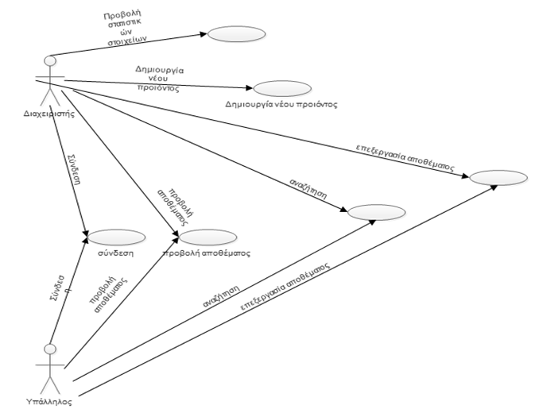

Διαγράμματα δραστηριοτήτων :
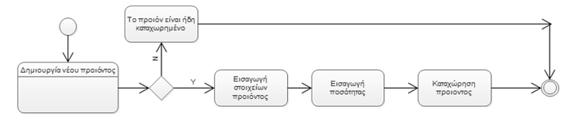
Διάγραμμα δημιουργίας νέου προιόντος

Διάγραμμα αναζήτησης
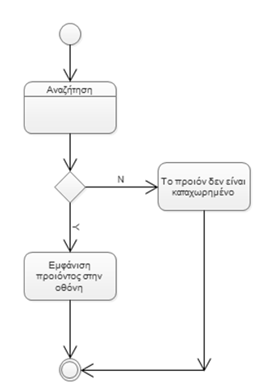

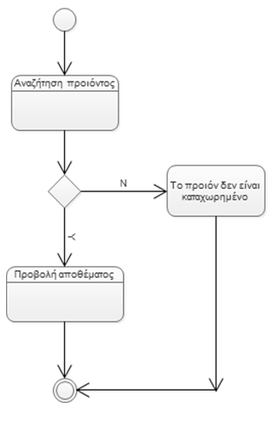
Διάγραμμα προβολής αποθέματος

Διάγραμμα επεξεργασίας αποθέματος
